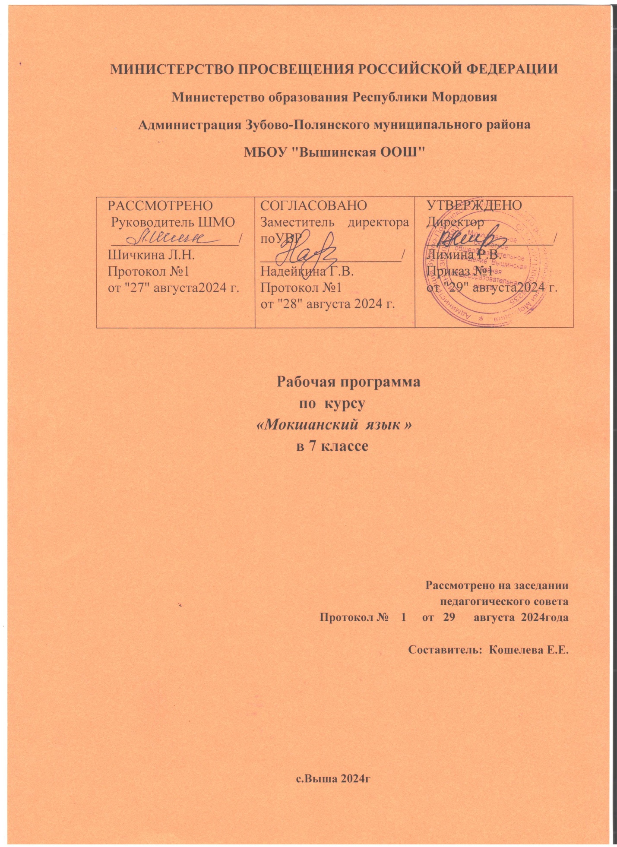

**I. Пояснительная записка**

1. Цель изучения учебного предмета.

Изучение мокшанского языка в 7-ом классе в школах с русскоязычным или смешанным по национальному составу обучающихся направлено на достижение следующих целей:

- соблюдение принципа межъязыковых связей в полиэтническом пространстве.

- формирование познавательной, нравственной культурыучащихся.

- стремление к общению на мокшанском языке, создание настроя дальнейшего его изучения.

-обучение школьников воспринимать и понимать мокшанскую речь на слух, говорить и читать по-мокшански в пределах доступной им тематики, предусмотренной программой;

Развитие коммуникативной компетенции (речевой, языковой,

учебно-познавательной): Речевая компетенция - умение в четырех основных видах речевой деятельности (говорении, аудировании, чтении и письме);

Языковая компетенция - овладение языковыми средствами в соответствии с отобранными темами и сферами общения; использование лексических единиц; развитие навыков оперирования языковыми единицами в коммуникативных целях;

Учебно-познавательная компетенция - развитие общих и специальных учебных умений,позволяющих совершенствовать учебную деятельность по овладению мокшанским языком, удовлетворять с его помощью познавательные интересы в других областях знания.

2.Общая характеристика учебного предмета.

Главной задачей курса мокшанского языка в 7-ом классе является формирование у детей навыков коммуникативного общения с учетом программного речевого материала. В процессе обучения используются репродуктивный и продуктивный методы обучения, информационные технологии; учебно-наглядные пособия, экранные и звуковые средства обучения, репродукции картин, иллюстрации, словари.

Программа построена с учетом принципов системности и доступности, а также преемственности и перспективности между различными разделами курса и предусматривает прочное усвоение материала.

Рабочая программа составлена на основе «Программы по изучению мокшанского языка в школах с русским или смешанным по национальному составу контингентом обучающихся 7 класс, шестой год обучения». Программа подготовлена на кафедре гуманитарного образования Мордовского республиканского института образования. Авторы: Рогожина В.Ф., доцент кафедры гуманитарного образования МРИО, кандидат филологических наук; Гришунина В.П., доцент кафедры мокшанского языка МГУ им. Н.П.Огарёва, кандидат филологических наук. Саранск, 2020г. и учебное пособие «Мокшанский язык» для 7 класса шестой год обучения. Учебное пособие для русскоязычных учащихся, утверждено министерством образования Республики Мордовия. Автор Рогожина В.Ф, Гришунина В.П., Саранск, 2020г.

Изменения в данную программу не внесены.

Программа рассчитана на 34 учебных часа в год (1 учебный час в неделю).

Программа подготовлена для обучения мокшанскому языку русских детей и детей мордвы-мокши, не владеющих родным языком, а также детей других национальностей. Обучение предлагается вести на основе коммуникативно-деятельного метода с разнообразными ситуациями, которые приближают учащихся к восприятию языка в повседневной жизни.

3.Место учебного предмета среди других учебных дисциплин.

Учебный курс мокшанский язык на ступени основного общего образования на базовом уровне является учебным предметом в образовательной области «Филология» в вариативной части учебного плана.

4. Описание ценностных ориентиров ориентиров содержания учебного предмета

Особенностями программы являются:

Принципиальная ориентация на современный мокшанский литературный язык, использующийся в СМИ, произведениях художественной литературы и других источниках.

Ориентация на новую мокшанскую орфографию, принятую в 1993году.

Единство аспектов (фонетического, орфографического, лексического, грамматического) и их включение в единую фабулу урока.

Учет максимального количества разнообразных типов и видов упражнений, современных игровых и других обучающих, а также тестовых методик.

Разработка лексического минимума с учетом сочетаемости языковых, фразеологических единиц.

Системность всего курса, обязательность повторения фонетическго, лексического и грамматического материала, постепенное нарастание сложности изучаемого материала.

В процессе проведения занятий рекомендуется применять технические средства обучения и наглядность. Используется не только практический языковой материал, но и решаются образовательно-воспитательные задачи: знакомство детей с праздниками, традициями и обычаями мордовского народа, с известными художниками, спортсменами, т.е. выдающимися людьми Мордовии.

- воспитание в духе уважения к другим народам, в духе взаимопонимания и миролюбия.

В шестой год обучения учащиеся предположительно должны усвоить до 200 активно употребляемых слов и 100 иметь в пассивном запасе, читать на мокшанском языке и выполнять различные грамматические устные и письменные задания

5.Результаты освоения курса (личностные, метапредметные, предметные).

Личностные:

1) воспитание российской гражданской идентичности: патриотизма, уважения к Отечеству, прошлое и настоящее многонационального народа России; осознание своей этнической принадлежности, знание истории, языка, культуры своего народа, своего края, основ культурного наследия народов России и человечества; усвоение гуманистических, демократических и традиционных ценностей многонационального российского общества; воспитание чувства ответственности и долга перед Родиной

2) формирование ответственного отношения к учению, готовности и способности обучающихся к саморазвитию.

Метапредметные:

1) смысловое чтение;

2) умение осознанно использовать речевые средства в соответствии с задачей коммуникации для выражения своих чувств, мыслей и потребностей; планирования и регуляции своей деятельности; владение устной и письменной речью, монологической контекстной речью;

3) умение самостоятельно определять цели своего обучения, ставить и формулировать для себя новые задачи в учёбе и познавательной деятельности, развивать мотивы и интересы своей познавательной деятельности;

Предметные:

1) совершенствование видов речевой деятельности (аудирования, чтения, говорения и письма), обеспечивающих эффективное овладение разными учебными предметами и взаимодействие с окружающими людьми в ситуациях формального и неформального межличностного и межкультурного общения;

2) понимание мокшанского языка как одной из основных национально-культурных ценностей народа, как особого способа познания жизни;

3) обогащение активного и потенциального словарного запаса, расширение объёма используемых в речи грамматических средств для свободного выражения мыслей и чувств адекватно ситуации и стилю общения.

**Содержание учебного предмета, дисциплины «Мокшанский язык».7 класс**

|  |  |  |  |  |
| --- | --- | --- | --- | --- |
| № | Разделы, темы уроков | Кол-во час | Грамматический материал | Лексический материал |
| 1 | Лятфтасаськ кизонь каникулатнень. (Вспомним летние каникулы) | 1 | Имя существительное | Повторение изученных слов |
| 2 | Школаса, класса прянь вятемась.(Поведение в школе, в классе) | 1 | - собственное и нарицательное | **50** лексических единиц для продуктивного усво-ения |
| 3 | Школаса кельгома предметтне, кружокне. (Любимые предметы, кружки в школе) | 2 | - собственное и нарицательное.Одуш. неодушевленное. |
|  | Кельгома кружокозе (Мой любимый кружок) |  | - число |
| 4 | Кельгома тонафтыезе. (Любимый учитель) | 2 | - склонение. |
|  | И.Костина «Тейть, Учитель»(И.Костина. «Тебе, Учитель…»). |  | - падеж |
| 5 | Профессиятнень колга корхнемат. (Рассуждения о профессиях) | 2 | Образование сущ-ых с уменьшит.-ласкат. суффиксами. |
|  | Мезькс ёран улемс. (Кем хочу быть). |  | - склонение, падеж. |
| 6 | Ломанень обуцятне. (Характер человека) | 3 | Уменьшит.-ласкат.суффикс – кя. |
|  | Кельговикс тефне. (Любимые дела) |  | Образование множ числа существит. |
|  | Кельговикссь перьфпяльса. (Развлечения) |  | Образование множ числа существит. |
| 7 | Лувомась – тя содамошит.(Чтение – это знания) | 2 | Единственное число сущ.основного скл. |
|  | Лувомась – тя лезкс, кенярдема.(Чтение – это помощь, радость). |  | Множ. число сущ –х основного склонения. |
| 8 | Монь сай пингозе. (Моё будущее) | 3 | Указательное склонение. Падежи |
|  | Мяльсна улемс артистокс.(Желание стать артистом) |  | Указательное склонение. Падежи |
|  | Сембе тефне цебярьхть. (Все работы хороши) |  | Падежи |  |
| 9 | Мала нароттнень мархта содафтомась. (Знакомство с родственными народами) | 1 | Повторение изученного по теме «Существительное» |  |
| 10 | Ялгазень семьяц. (Семья друга, подруги) | 1 | Повт. изуч. по теме «Существительное» |  |
| 11 | Ётаф материалть лятфтамац.(Повторение пройденного материала | 1 |  |  |
| 12 | Шумбрашинь ванфтомась.  (Здоровый образ жизни). | 1 | Личные местоимения | Тейне, тейть, теенза, … |
| 13 | Цебярь и кальдяв обуцятне. (хорошие и плохие манеры поведения) | 3 | Усилительно-личные местоимения | Монць, тонць, сонць  Минць. Тинць… |
|  | Таргамась вреднай. (Курить вредно) |  | Притяжательные местоимения) | Монь-монцень… |
|  | Афкуксонь ялга. (Настоящий друг) |  | Личные и притяжательные местоимения. |  |
| 14 | Спортонь кельгомась. (Любовь к спорту) | 2 | Указательные местоимения. | Комотнемс, сяськомс… |
|  | Спортонь оцю ила. (Большой спортивный праздник) |  | Вопросительные и относительные местоимения | Ласькондемс,  Борацямс… |
| 15 | Мокшэрзятнень содаф ломаньцна.(Известные люди мордвы) | 4 | Вопросительные и относительные местоимения | Ногайхть, урет, пефтома… |
|  | Тюштя –мокшэрзянь царь.(Тюштя –царь мордвы) |  |  |  |
|  | Сияжар |  |  |  |
|  | Сельведь – богатырь |  | Определительные местоимения | Стама, тяфтама,эрь |
| 16 | Мокшэрзянь легендатне.  (Мордовские легенды) | 3 | Определительные местоимения | Лия, кажнай,  Сембе, всякай. |
|  | Легендатнень эса содавикс аватне. Нарчатка (Известные женщины в легендах.Нарчатка) |  | Неопределённые местоимения | Кати-кие, мезе-бди, кой-мзяра… |
|  | Варда. |  | Тест по пройденному материалу |  |
|  | Ётаф материалть лятфтамац.(Повторение пройденного материала | 1 |  |  |
| 17 | Кялень содавикс учёнайхне-фольклористтне | 4 | Числительное. |  |
|  | М. Е.Евсевьев – учёнай фольклорист |  | Счёт до 1000 |  |
|  | К. Т.Самородов – литературовед. |  | Порядковые и собирательные числительные | Колмоце – колмоцьке… |
|  | Явомань, приблизительнай лувксонь числительнайхне.(Разделительные, приблизительного счёта числительные) |  | Колмошка, ветешка, тёжяньшка… | Колмошка, ветешка, тёжяньшка… |
| 18 | Валмуворксне (Пословицы) | 2 |  |  |
|  | Тест по теме Пословицы) |  |  |  |
| 19 | Содама ёфксне.(Загадки) | 2 |  |  |
|  | Рузонь и мокшень содама ёфксне.(Русские и мокшанские загадки) |  |  |  |
| 20 | Сиде моронятне. (Частушки) | 2 |  |  |
|  | Темас коре частушкатнень явомасна. (Тематика частушек) |  |  |  |
| 21 | Мордовиянь содавикс художникне.(Извесные художники Мордовии).Сычков Ф.В. | 4 | Изменения ко личественных числительныхпо падежам | Зрня, сия,  Лемтьф… |
|  | С. Ф. Коротков – художник |  |  |  |
|  | Од художниконь лепт (Имена молодых художников) |  |  | Серцек,  Шнамс |
|  | Тест «Мордовиянь художникне»темать коряс.(Тест по теме «Художники Мордовии»). |  |  |  |
| 22 | Путешествия мордовскяй содавикс художниконь картинань коряс. (Путешествие по картине известного мордовского художника) | 2 | Изменения ко личественных числительных по падежам |  |
|  | Азкс С.Ф.Коротковонь «Тунда.Кизоть пингонза» картинанц коряс. (Рассказ по картине С.Короткова «Весна. Времена года») |  | Грамматически правильное составление предложений | Ваномок  Няйхтя-ма, васток-васток |
| 23 | Содавикс композиторхне, морайхне.(Известные композиторы, певцы). Н.В.Кошелева | 5 |  | Аф кржаКеме соткст содаф |
|  | И.М.Яушев – народнай артист. |  |  | Сокайкс-видикс |
|  | Г.И.Сураев-Королёв – содаф композитор |  |  |  |
|  | Л.П.Кирюков – РСФСР-нь искусствань заслуженай деятель.(Л.П.Кирюков- -заслуженный деятель искусств РСФСР) |  | Прошедшее время глагола, числительное |  |
|  | Тест ётаф темать коряс.(Тест по пройденному материалу) |  |  |  |
|  | Ётафть лятфтамац | 1 | Прошедшее время глагола, числительное | **40**  лексических единиц для продук-тивного усвое-ния |
| 24 | Мордовиянь государственнай символхне. (Государственные символы Р.М.).Флаг. | 3 | Значение послелогов |
|  | Мордовия Республикать гербоц.(Герб Р.М.) |  | Использование послелогов в предложениях |
|  | Мордовия Республикать гимнац.(Гимн Р.М.) |  | Решение кроссвордов |
| 25 | Саранск ошень мазы васттне (Достопримечательности Саранска) | 3 | Простое предложение |
|  | Краеведческяй музейсь(Краеведческий музей). |  | Простое предложение |
|  | Мордовскяй народнай культурань музейсь, 1000 кизонь площадсь..(Музей народной культуры. Площадь 1000-летия) |  | Повторение и систематизация изученного в 1-4 четвертях. |
| 26 | 1000 киза мокшэрзянь народть ладязь эрямац.(1000летие единения мордовского народа с народами Российского государства) | 2 | Повторение и систематизация изученного в 1-4 четвертях. |  |
|  | Шачема масторозе. (Мой край родной) |  |  |  |
| 27 | Шачема масторсь оцю да кели.(Просторы родногшокрая) | 2 |  |  |
|  | Тест «Шачема краезе» темать коряс.(Тест по теме «Мой край родной») |  |  |  |
| 28 | Москусь-Россиять столицац.(Москва –столица России) | 1 | Повторение и систематизация изученного в 1-4 четвертях. |  |
| 29 | Мордовиянь перьфпялть козяшиц.(Природные богатства Мордовии) | 1 |  |  |
| 30 | Итоговый урок –тест | 1 |  |  |

**Тематическое планирование**

**«Мокшанский язык»**

**7 класс**

|  |  |  |  |
| --- | --- | --- | --- |
| № | Разделы, темы уроков | Макс-ная нагрузка | Дата проведения |
| 1 | Лятфтасаськ кизонь каникулатнень.(Вспомним летние каникулы) | 1 |  |
| 2 | Школаса, класса прянь вятемась.(Поведение в школе, в классе) | 1 |  |
| 3 | Школаса кельгома предметтне, кружокне.(Любимые предметы, кружки в школе) | 1 |  |
| 4 | Кельгома тонафтыезе. (Любимый учитель) | 1 |  |
| 5 | Профессиятнень колга корхнемат.  (Рассуждения о профессиях) | 1 |  |
| 6 | Ломанень обуцятне. (Характер человека) | 1 |  |
| 7 | Лувомась – тя содамошит. (Чтение – это знания) | 1 |  |
| 8 | Монь сай пингозе. (Моё будущее) | 1 |  |
| 9 | Мала нароттнень мархта содафтомась.(Знакомство с родственными народами) | 1 |  |
| 10 | Ялгазень семьяц. (Семья друга, подруги) | 1 |  |
| 11 | Ётаф материалть лятфтамац.(Повторение пройденного материала). | 1 |  |
| 12 | Шумбрашинь ванфтомась. (Здоровый образ жизни). | 1 |  |
| 13 | Цебярь и кальдяв обуцятне.(Хорошие и плохие манеры поведения) | 1 |  |
| 14 | Спортонь кельгомась. (Любовь к спорту) | 1 |  |
| 15 | Мокшэрзятнень содаф ломаньцна.(Известные люди мордвы) | 2 |  |
| 16 | Мокшэрзянь легендатне. (Мордовские легенды) | 1 |  |
|  | Ётаф материалть лятфтамац.(Повторение пройденного материала) | 1 |  |
| 17 | Кялень содавикс учёнайхне-фольклористтне | 2 |  |
| 18 | Валмуворксне (Пословицы) | 1 |  |
| 19 | Содама ёфксне. (Загадки) | 1 |  |
| 20 | Сиде моронятне. (Частушки) | 1 |  |
| 21 | Мордовиянь содавикс художникне.(Извесные художники Мордовии).Сычков Ф.В. | 1 |  |
| 22 | Путешествие по картине известного мордовского художника. | 1 |  |
| 23 | Известные композиторы, певцы. Н.В.Кошелева | 2 |  |
| 24 | Мордовиянь государственнай символхне.(Государственные символы Р.М.).Флаг. | 3 |  |
| 25 | Саранск ошень мазы васттне. (Достопримечательности Саранска) | 1 |  |
| 26 | 1000 киза мокшэрзянь народть ладязь эрямац. (1000летие единения мордовского народа с народами Российского государства) | 1 |  |
| 27 | Шачема масторсь оцю да кели. (Просторы родного края) | 1 |  |
| 28 | Москусь-Россиять столицац. (Москва –столица России) | 1 |  |
| 29 | Повторение изученного за год | 1 |  |
|  | Итого | 34 |  |